TÀI LIỆU KỸ THUẬT
VÀ HƯỚNG DẪN SỬ DỤNG

THIẾT BỊ QUẢN LÝ VÀ GIÁM SÁT NĂNG LƯỢNG MẶT TRỜI
Mã sản phẩm: VT SPMM-V01
Nhà sản xuất: VITY VIỆT NAM
Lịch sử cập nhật: Biểu mẫu bên dưới chứa thông tin của các bản cập nhật. Phiên bản mới nhất chứa tất cả các bản cập nhật của tất cả các phiên bản cũ.
Phiên bản | Thông tin cập nhật | Ngày cập nhật
V1.0 | Bản phát hành đầu tiên | 29/09/2025

Vui lòng đọc kỹ hướng dẫn sử dụng trước khi lắp đặt và cấu hình sản phẩm!

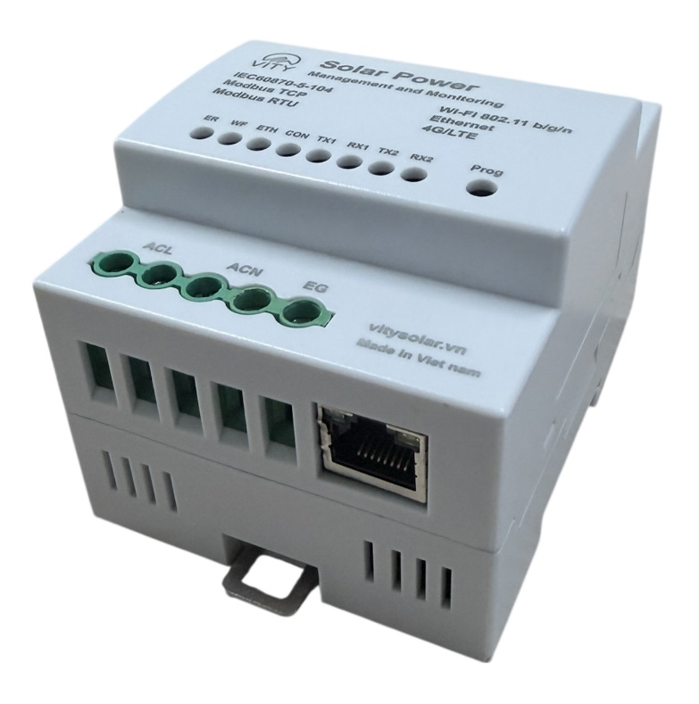
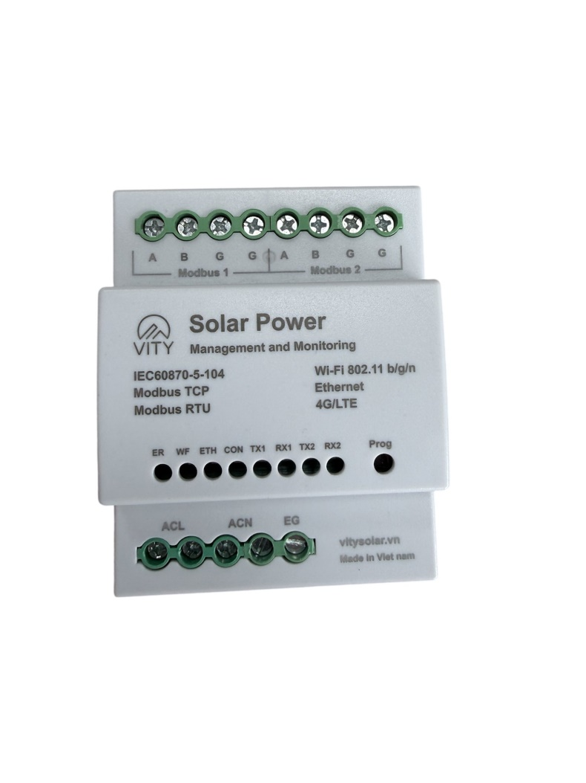

( Hình 1)

I. TỔNG QUAN
Thiết bị Quản lý và Giám sát Năng lượng Mặt trời RT SPMM-V01 được phát triển để đáp ứng yêu cầu giám sát và điều khiển điện Mặt trời mái nhà theo Quyết định số 378/QĐ-EVN về việc triển khai hệ thống RMCS (Remote Monitoring and Control System) của EVN (Tập đoàn điện lực Việt Nam).
Thiết bị thu thập dữ liệu từ Hệ thống điện Mặt trời mái nhà qua Modbus RTU, sau đó truyền về hệ thống RMCS qua IEC 60870-5-104 hoặc Modbus TCP, thiết bị cho phép EVN giám sát các thông số và điều khiển giảm phát công suất từ phần mềm của EVN. Ngoài ra thiết bị cũng hỗ trợ giám sát từ xa qua ứng dụng VITY Web App.
Lưu ý: Hình ảnh của sản phẩm được sử dụng trong tài liệu này chỉ dùng cho mục đích tham khảo, sản phẩm thực tế có thể hơi khác một chút.

Chức năng chính của sản phẩm:
- Kết nối thiết bị ngoại vi
- 2 cổng RS485, hỗ trợ Modbus RTU cho inverter và công tơ 2 chiều.
- Thu thập công suất phát, điện áp, dòng điện, hệ số công suất và các dữ liệu khác.

- Kết nối EVN RMCS
- Giao tiếp Ethernet RJ45, hỗ trợ Modbus TCP/IEC 60870-5-104.
- Truyền dữ liệu giám sát tức thời cho hệ thống RMCS.
- Cho phép EVN điều khiển giảm phát công suất:
- Theo giá trị tuyệt đối (kW).
- Theo tỷ lệ % công suất định mức.

- Giám sát và điều khiển nội bộ
- Tích hợp Web App VITY cho nhà đầu tư và kỹ thuật viên.
- Theo dõi trạng thái thiết bị và điều khiển từ xa.

Thông số kỹ thuật:
Tên thiết bị: | Thiết bị Quản lý và Giám sát Năng lượng Mặt trời
Nguồn cấp: | AC 220V ±10%, 50Hz.
Lắp đặt: | Gắn DIN rail 35mm, kích thước 4 module (4P)
Giao tiếp: | 2 × RS485 (Modbus RTU).  1 × RJ45 (Ethernet).  1 × AC220V (cấp nguồn).
Đèn LED hiển thị: | Bus Error (lỗi RS485).  EVN Link (trạng thái kết nối RMCS).  Ethernet Link.  TX1, RX1 (RS485-1).  TX2, RX2 (RS485-2).
Nút nhấn: | 1 nút “Program” để cài đặt cấu hình
Môi trường hoạt động: | Nhiệt độ: -10 °C ~ +60 °C.  Độ ẩm: 5% ~ 95% RH, không ngưng tụ.  Cấp bảo vệ: IP20 (lắp đặt trong tủ điện).
Mã Model: | RT SPMM-V01
Hệ thống kết nối: | RMCS của EVN theo Quyết định số 378/QĐ-EVN  VITY web app

Đóng gói:
Sản phẩm RT SPMM-V01 trong hộp đựng: 01 cái
Sách hướng dẫn sử dụng: 01 cái
Lưu ý: Lần đầu tiên mở hộp đựng hãy kiểm tra xem sản phẩm và các phụ kiện kèm theo (nếu có) có đầy đủ trong hộp không.

II. CHỈ DẪN AN TOÀN
Lưu ý:
- Chỉ kỹ thuật viên điện được đào tạo mới được phép lắp đặt và vận hành.
- Ngắt nguồn điện trước khi đấu nối.
- Đảm bảo thiết bị được lắp trong tủ điện trong nhà (IP20).
- Sử dụng nguồn AC 220V ±10%, 50Hz.
- Không tự ý tháo rời hoặc sửa chữa thiết bị khi chưa được nhà sản xuất hướng dẫn.
Cảnh báo:
- Cảnh báo điện giật: Không chạm tay trực tiếp vào các điểm đấu nối khi thiết bị đang hoạt động.
- Cảnh báo cháy nổ: Không lắp đặt thiết bị gần nguồn nhiệt cao, nơi có nguy cơ cháy nổ hoặc môi trường ẩm ướt.
Thận trọng khi lắp đặt:
- Đảm bảo đấu nối đúng cực tính và chuẩn giao thức RS485/Ethernet.
- Sử dụng dây cáp đạt tiêu chuẩn, chống nhiễu cho truyền thông RS485.
- Không kéo giật, uốn gấp dây cáp khi đang vận hành.
Thận trọng khi bảo trì:
- Luôn ngắt nguồn AC trước khi tháo hoặc thay đổi kết nối.

III. HƯỚNG DẪN LẮP ĐẶT VÀ KẾT NỐI VẬT LÝ
Sơ đồ đấu nối

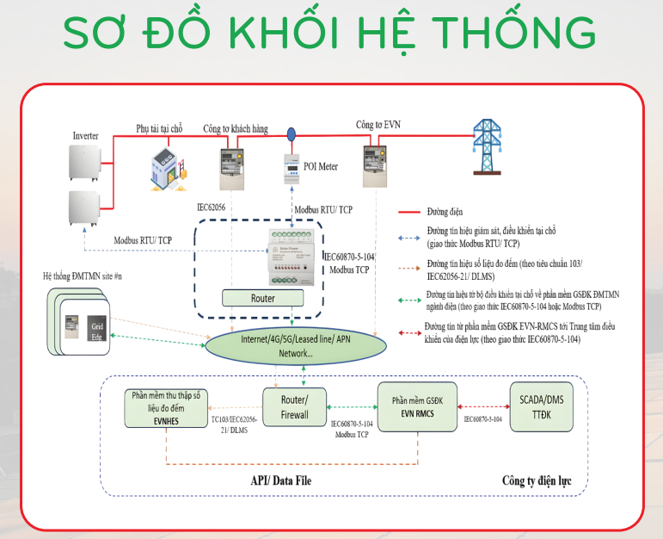
(Hình 2)
Lắp đặt thiết bị
- Vị trí lắp: Trên thanh DIN rail 35mm, chiếm 4 module (4P).
- Đấu nối:
- Cổng AC220V: cấp nguồn cho thiết bị.
- RS485-1: kết nối inverter (Modbus RTU).
- RS485-2: kết nối công tơ 2 chiều (Emeter).
- RJ45: kết nối Ethernet với hệ thống RMCS hoặc mạng nội bộ.
Lưu ý khi lắp đặt
- Sản phẩm này cần được lắp đặt và vận hành bởi kỹ thuật viên được đào tạo.
- Sản phẩm này không chống nước, vui lòng không lắp đặt hoặc bảo quản sản phẩm này ở trong môi trường ẩm ướt.
- Hãy đảm bảo rằng điện áp cấp cho sản phẩm đáp ứng đúng dải điện áp phù hợp với thông số kỹ thuật của sản phẩm này.
- Hãy đảm bảo rằng đường kính dây đủ để cung cấp cho phụ tải và đảm bảo rằng hệ thống dây dẫn điện chắc chắn và an toàn.
- Hãy ngắt kết nối nguồn điện khỏi sản phẩm trước khi thao tác lắp đặt hoặc tháo ra.
- Đảm bảo tất cả các dây điện và dây tín hiệu đều được đấu nối chính xác trước khi cấp điện vận hành thử để tránh làm hỏng thiết bị do nối dây không chính xác.
- Nếu xảy ra lỗi, không tự sửa chữa, nếu có nghi ngờ về hỏng hóc hãy liên hệ với nhà cung cấp qua số điện thoại : 0966.99.5675.

IV. HƯỚNG DẪN KẾT NỐI MẠNG VÀ CẤU HÌNH
- Hướng dẫn cấu hình thiết bị với VITY web app
- Hướng dẫn kết nối với VITY Web app

- Hướng dẫn cấu hình thiết bị với RMCS của EVN
- Hướng dẫn kết nối VPN
- Hướng dẫn kiểm tra kết nối

V. QUYỀN SỞ HỮU
VITY Việt Nam có tất cả các quyền sở hữu trí tuệ đối với tài liệu này và nội dung của nó. Sao chép hoặc phân phối cho bên thứ ba đều bị cấm nếu không có sự cho phép bằng văn bản của VITY. Mọi hành vi xâm phạm quyền sở hữu trí tuệ của VITY sẽ bị điều tra trách nhiệm pháp lý.
Nội dung của tài liệu này sẽ được cập nhật dưới dạng cập nhật theo phiên bản sản phẩm hoặc vì lý do khác. Trừ khi có thỏa thuận khác sau đó, tài liệu này chỉ được sử dụng như là một hướng dẫn dành cho sản phẩm. Tất cả các tuyên bố, thông tin và khuyến nghị trong tài liệu này không dẫn ra sự cam kết hoặc ngụ ý nào khác.
© CÔNG TY CỔ PHẦN CÔNG NGHỆ VITY VIỆT NAM.
TẤT CẢ CÁC QUYỀN ĐƯỢC BẢO LƯU.

VI. HƯỚNG DẪN BẢO TRÌ VÀ XỬ LÝ LỖI
Website: www.vity.com.vn
Mobiphone: 0966.99.5675
Email: Longbh@vity.com.vn
VII. CHĂM SÓC KHÁCH HÀNG
Website: www.vity.com.vn
Email: CSKHVITY@gmail.com.vn

-HẾT-

